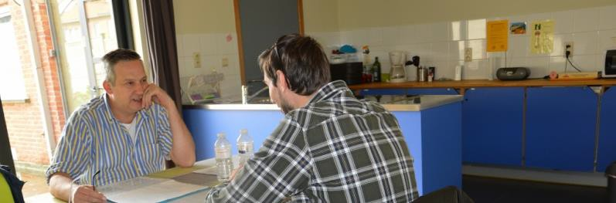


Datum verschijnen 26/10/2021

Wie zijn wij?
Vesta vzw ondersteunt personen met een beperking samen met hun familie én netwerk bij het maximaliseren van hun levenskwaliteit. Wij houden hierbij zoveel mogelijk rekening met de individuele noden. Onze medewerkers vervullen hierbij een centrale rol. Daarom investeren wij in de groei van elke medewerker én in verbondenheid. We houden hierbij zoveel mogelijk rekening met de individuele verwachtingen. Hierdoor realiseren wij in de huidige maatschappij een meerwaarde. Bovendien nemen wij actief contact met alle belanghebbenden om zo mee te werken aan maatschappelijke ontwikkelingen.

Voor de leefgroep Knaptand zijn we op zoek naar een:

BEGELEIDER A2

Contract vervanging ziekte, 30,4u/38u

Onmiddellijke indiensttreding

Leefgroep knaptand is een leefgroep waar cliënten zorg, basisveiligheid en nabijheid nodig hebben. Alle activiteiten gebeuren binnen een veilige, rustige omgeving.
Leefgroep knaptand is een interactieve groep met cliënten die op verschillende levensdomeinen individuele ondersteuning nodig hebben, maar waarbij het groepsgebeuren naast het individuele, ook een plaatsje krijgt.

Wat is jouw taak? :
- Je werkt in teamverband en biedt, vertrekkend vanuit de emancipatorische visie en vanuit de individuele vraagstelling, begeleiding, dagbesteding en verzorging aan volwassen personen met een handicap.
- Je begeleidt de cliënten a.d.h.v. het handelingsplan/zorgplan, zorgt voor hun ‘praktische opvolging’ en geeft mee input aan de actuele beeldvorming van de cliënten.
- Als persoonlijk begeleider volg je een aantal cliënten individueel op
- Je runt de leefgroep in het hier en nu maar houdt ook rekening met toekomstige ontwikkelingen.
- Je draagt bij tot een goede samenwerking met alle belanghebbenden (vb. familie, andere interne of externe diensten) vanuit de visie van evenwaardig partnerschap.
- Je werkt soms mee aan bepaalde andere taken of projecten.
- Je werkt met daguren ( tussen 8u en 17u30)

Wat verwachten we van jou?
- Je beschikt over een diploma in een sociale of pedagogische richting, klasse 2
- Je beschikt over een rijbewijs B en je wilt met een bus (8+1) rijden
- Ervaring met de doelgroep is een pluspunt, je hebt affiniteit/ervaring met verzorging.
- Je bent betrokken en straalt rust uit en je bent sensitief responsief
- Je hebt veel ‘goesting’ om te groeien, te leren en met zaken aan de slag te gaan
- Je bent een initiatiefnemer
- Je hanteert een duidelijke begeleidingsstijl met voldoende oog voor sfeer en huiselijkheid.
- Je stemt de begeleiding van de cliënten af op de fases van de emotionele ontwikkeling (Došen).
- Je neemt expertise en ervaringen van het sociaal netwerk van de cliënt mee.
- Je houdt de balans tussen een professionele betrokkenheid en afstand.
- Als begeleider ken je het levensverhaal van de cliënt en handelt van daaruit.
- Je draagt bij tot een goede teamgeest en bezit de nodige competenties voor een goede samenwerking
- Je gaat op een respectvolle manier om met informatie, je communiceert en overlegt helder.
- Je kan op een betrokken manier feedback geven maar ook vanuit een open houding deze ontvangen.
- Je kan reflecteren en durft je eigen handelen in vraag stellen
- Je kan je vlot mondeling en schriftelijk uitdrukken in het Nederlands.
- Je bent flexibel

Wat kun je van ons verwachten?
- Je werkt met een contract vervanging ziekte 30,4/38u
- Je wordt betaald volgens barema’s en regelgeving binnen paritair comité 319.01. (zie VAPH website loonbarema’s )
- Je anciënniteit wordt volgens de reglementering van de subsidiërende overheid meegenomen.
- Je ontvangt een fietsvergoeding/een treinabonnement of tussenkomst woon-werkverkeer en een groepsverzekering.
- Je komt terecht in een dynamische organisatie met een warme en spontane sfeer waarin we professioneel samenwerken en aandacht hebben voor persoonlijke ontwikkeling.

Je solliciteert via de website www.vestavzw.be/vacatures. Motivatiebrief en CV stuur je langs deze weg mee in bijlage aan Liesbeth Coninckx (coördinator leefgroep Knaptand), graag tegen 07/11/2021
Indien u vragen heeft over deze vacature kan u terecht bij Liesbeth Coninckx, Liesbeth.coninckx@vestavzw.be
De vacature wordt afgesloten van zodra er een geschikte kandida(a)t(e) is gevonden

